中共哈尔滨医科大学公共卫生学院委员会党史学习教育
工作简报
第34期
哈尔滨医科大学公共卫生学院
党史学习教育领导小组办公室 2021年7月2日

重温党史 勇担使命
——公共卫生学院党委组织参观哈尔滨党史纪念馆

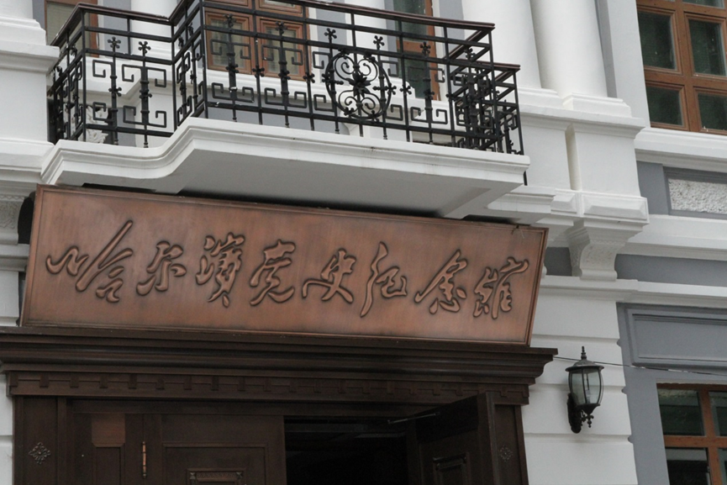
为创新党史学习教育形式，重温革命历史，继承和弘扬党的光荣传统和优良作风，提高党组织的凝聚力、号召力、战斗力，增强党员的荣誉感、责任感和使命感，激励广大党员更加坚定理想信念，在中国共产党成立100周年到来之际， 7月2日下午, 在学院党委组织安排下，学院领导班子部分成员、优秀青年教师代表、学生党（团）员代表等30余人集体参观了哈尔滨党史纪念馆。
哈尔滨党史纪念馆是哈尔滨市重要革命遗址，同时也是哈尔滨市重要的爱国主义和革命传统教育基地。场馆以1923年至1958年中国共产党在哈尔滨的历史发展为主线，结合哈尔滨的地域文化和人文历史，生动地再现了中国共产党在哈尔滨民主革命时期和社会主义建设时期，带领哈尔滨人民团结奋斗，不断进取的历史画卷。参观中,大家时而凝神倾听,时而驻足观看,一幅幅照片、一件件展品、一个个场景，生动地再现了革命先烈英勇奋斗的光辉岁月，广大党员无不为共产党人和革命志士们的英勇壮举所震撼。
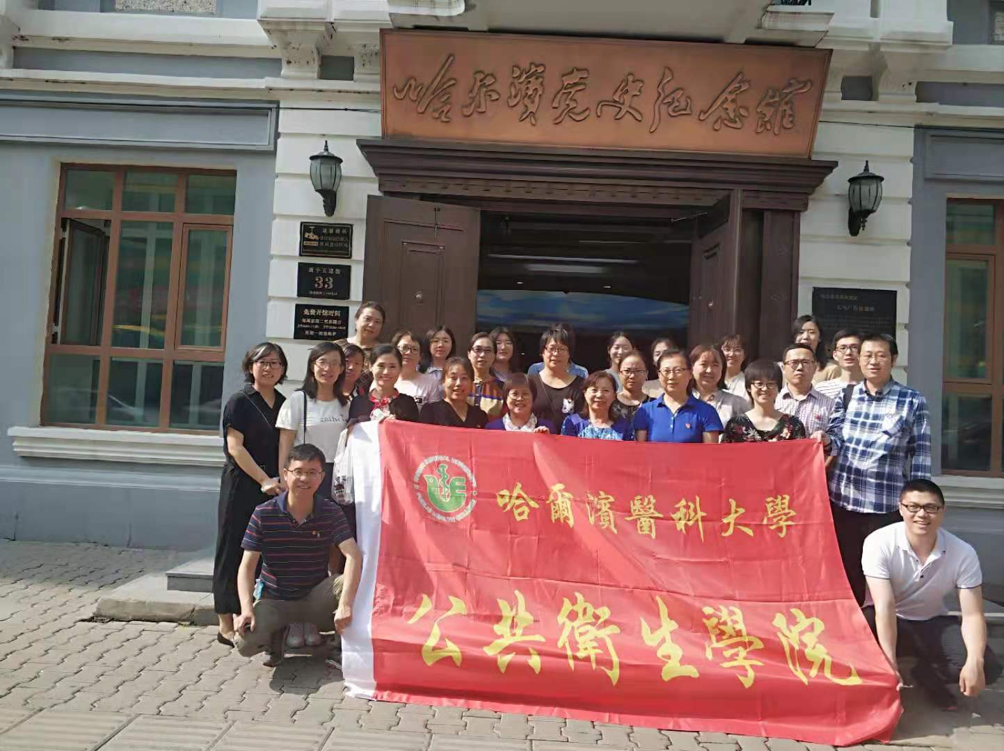
党员们纷纷表示，展馆内容丰富充实，实物和场景展示更是具有身临其境之感，通过此次参观活动让大家上了一堂震撼心灵的党史学习主题实践课。学院全体师生党员将以党史学习教育为契机，在实践中凝练党史学习教育成果，切实将学史明理、学史增信、学史崇德、学史力行转化为实际行动，让哈尔滨红色历史在课堂上传播，让红色基因根植于每一位党员心中，在今后的工作中扎实有力地走好每一步，以优异成绩献礼建党100周年。

撰稿人：王茜
报：哈医大党史学习教育领导小组办公室
发：各党支部、党总支
哈医大公卫党史学习教育领导小组办公室

